Ficha de “objeto museal”

Título
Autor/a | Jorge Cabieses
Año | 2026
Imagen(es) | 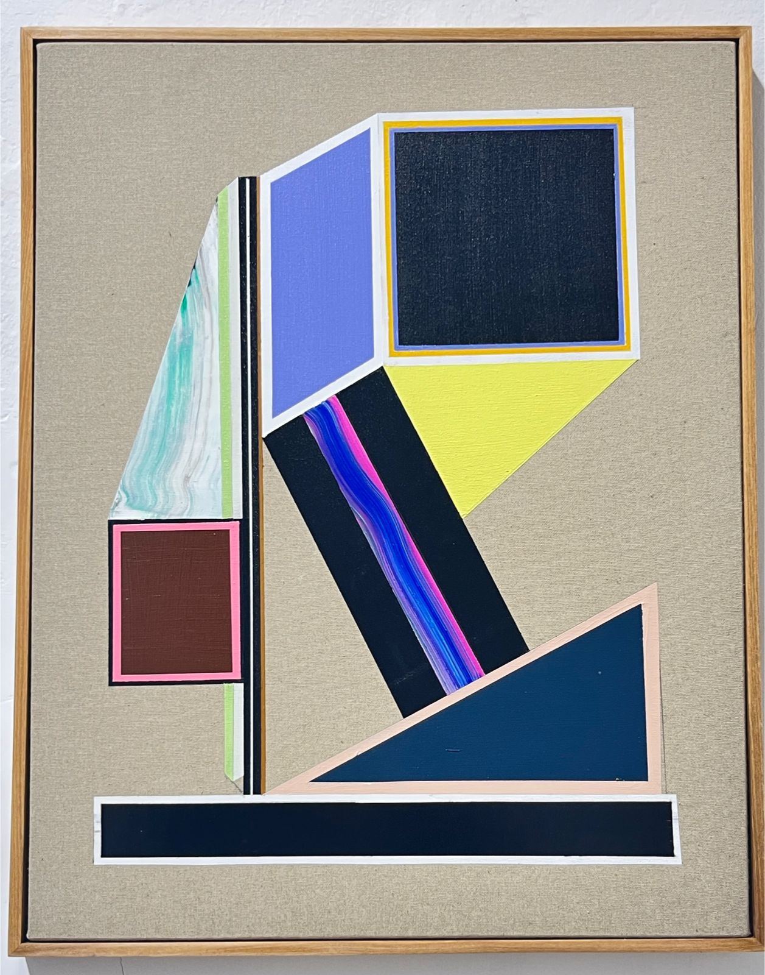
Técnica/Materiales | Pintura sobre lienzo - REVISAR
Medidas | 120 x 90 cm
Colección | Jorge Cabieses
Contacto (Para coordinaciones) | 996237110
Observaciones (montaje u otros)

